Optik Modell1 - Totalreflexion

Thema
Optische Gesetze der Reflexion

Konstruktionsaufgabe

Bau des Winkelmessers mit Schlitzblende
Baue mit Teilen aus dem Klassensatz das Modell „Winkelmesser mit Schlitzblende“- Verwende für diese Aufgabe den Spiegel
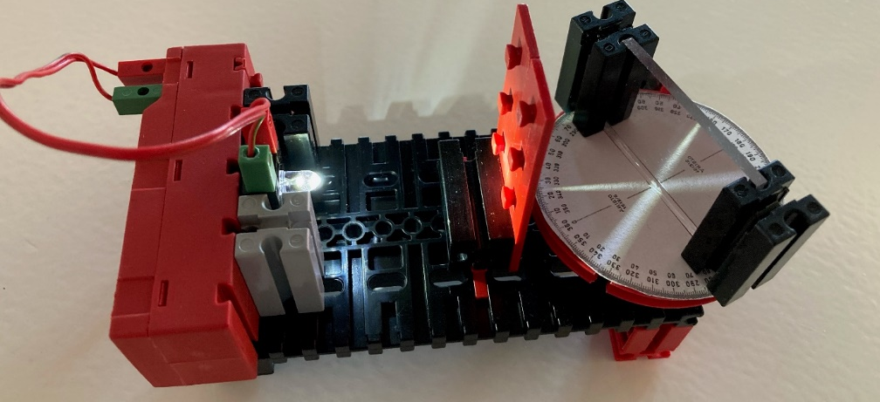
Abbildung 1 – Winkelmesser mit Schlitzblende

Themenaufgabe:

Messung von Ein- und Ausfallswinkel
Schalte die Lichtquelle ein und richte die Schlitzblende so aus, dass der Lichtstrahl genau den Mittelpunkt der Winkelskala trifft. Drehe die Spiegelkonstruktion so, dass der Lichtstrahl schräg abgelenkt wird. Was beobachtest Du?

Teste die folgenden Einfallswinkel:
Einfallswinkel α | Ausfallswinkel α ‘
45°
60°
0°

Der Einfallswinkel α ist der Winkel zwischen den eintreffenden Lichtstrahl auf das Lot der reflektierenden Fläche – der Ausfallswinkel α‘ derjenige des reflektierten Strahles auf das Lot.

